军训请假微信端应用操作

中山大学app
学生在中山大学app首页，点击“更多”，在最下方，把“学工”板块“加到首页”。

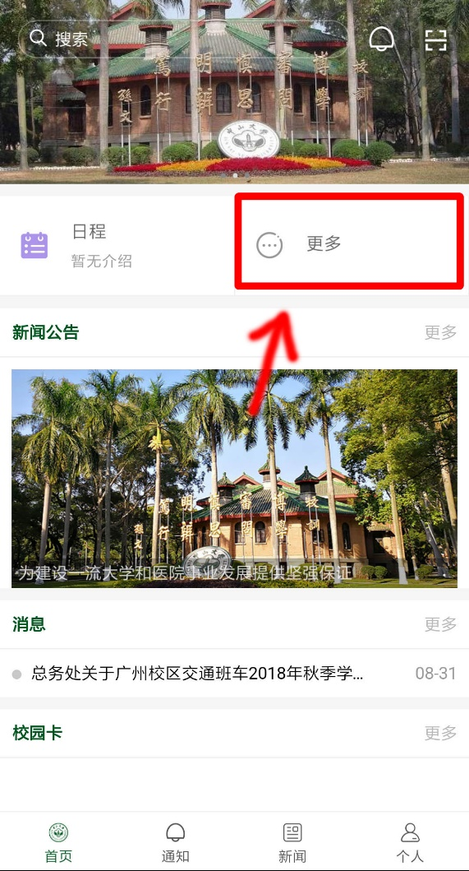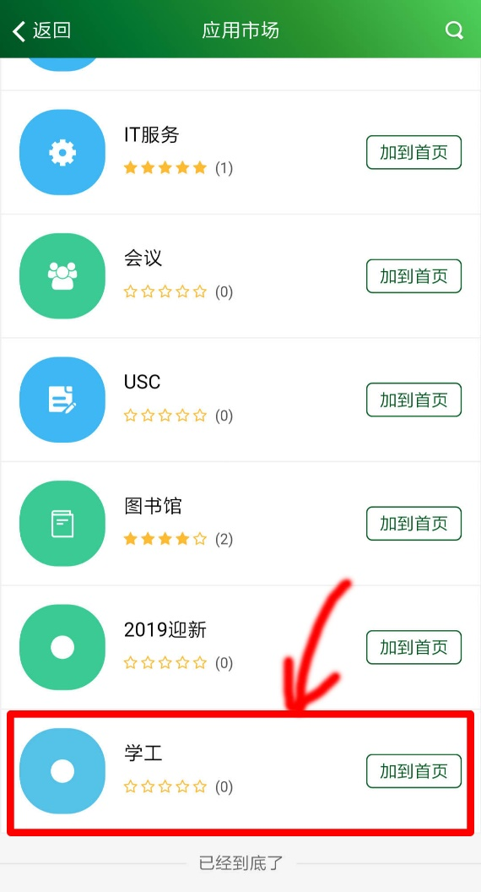

点击学工，再点击“军训请假”即可进入请假申请列表页面（如图4.1-1、图4.1-2）。

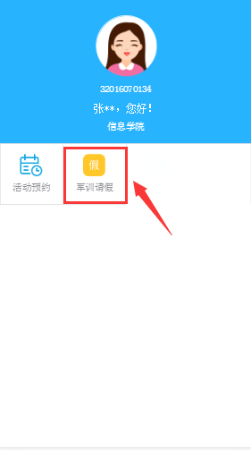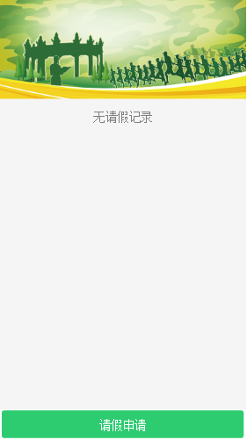
图4.1-1 图4.1-2

请假申请
学生在请假申请列表下方点击【请假申请】按钮，即会弹出“温馨提示”页面（如图4.1.1-1），点击【确定】即可进入军训请假申请信息填写页面（如图4.1.1-2）；在页面填入信息，点击【提交申请】即可（如图4.1.1-3）；学生可随时在请假记录列表点击申请条目查看审批情况（如图4.1.1-4）。

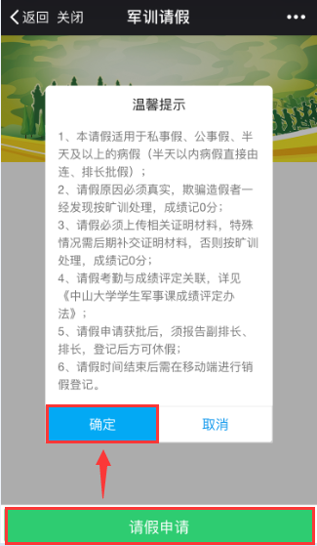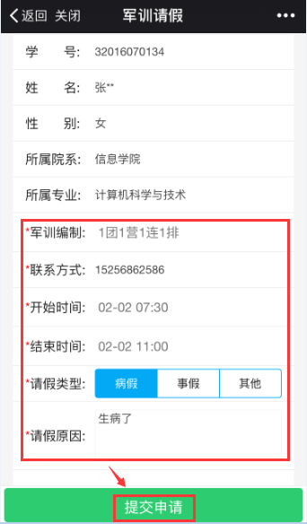
图4.1.1-1 图4.1.1-2
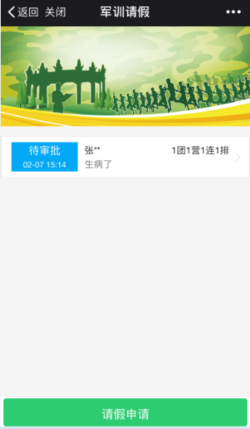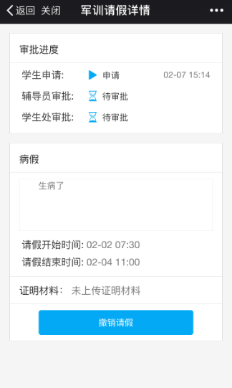
图4.1.1-3 图4.1.1-4

撤销请假
学生申请之后，在辅导员审批之前，可以点击申请条目，在“军训请假详情”页面底部点击【撤销请假】取消本次请假（如图4.1.2-1）；撤销请假后该条目的状态改为“已撤销”（如图4.1.2-2）。
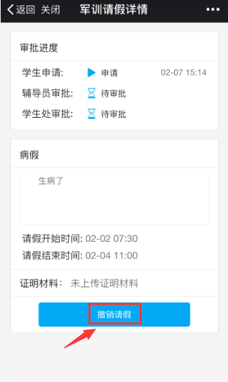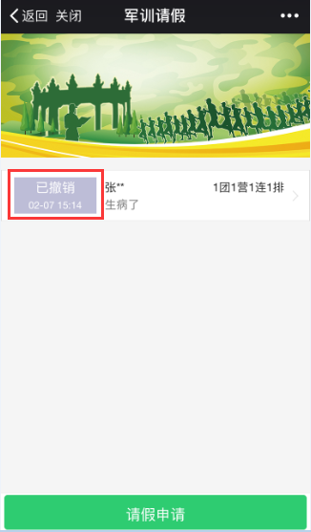
图4.1.2-1 图4.1.2-2

重新申请
学生提交申请后，辅导员审批为“不通过”，不通过理由为“证明材料不足”，此时学生可以对该申请条目补充材料重新申请；具体操作：学生在申请列表中点击该条目（如图4.1.3-1），可以看到申请信息中辅导员审批为“不通过”，下方有补交证明材料（如图4.1.3-2），点击【+添加照片】即可选择材料上传（最多5张），点击【重复申请】按钮（如图4.1.3-3），系统会自动跳转至请假申请列表，该条申请状态改为“待审批”（如图4.1.3-1）。
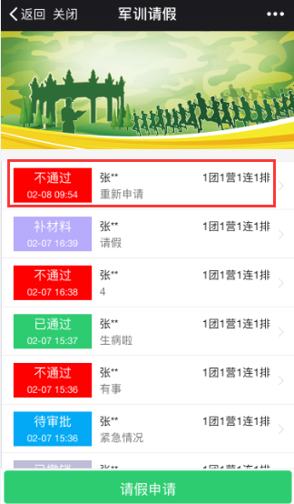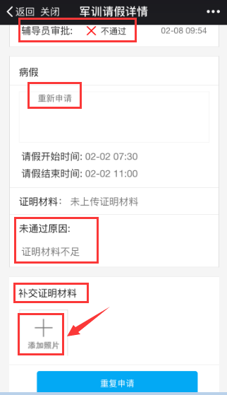
图4.1.3-1 图4.1.3-2
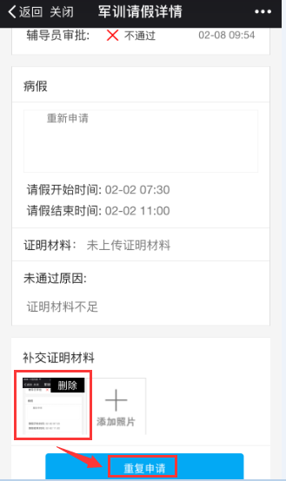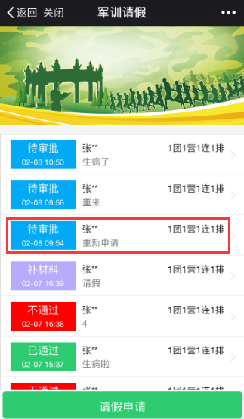
图4.1.3-3 图4.1.3-4

补交材料
学生提出申请后，辅导员审批为“通过需补材料”，学生处审批为“通过”时，学生需要对该条申请进行材料补充，才能进行后续的销假操作。具体操作：学生在申请列表选择该条目，状态为“补材料”（如图4.1.4-1），在请假详情页面“补交证明材料”下方点击【+添加照片】，选择材料照片进行添加（最多5张），点击【补交材料】按钮（如图4.1.4-2），即会提示“材料补交成功”点击【ok】（如图4.1.4-3），可以看到页面底端的按钮显示变为“补交材料审批中”（如图4.1.4-4）。
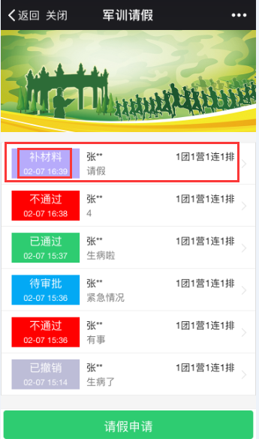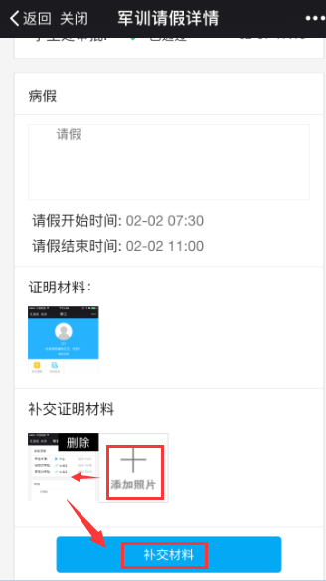
图4.1.4-1 图4.1.4-2
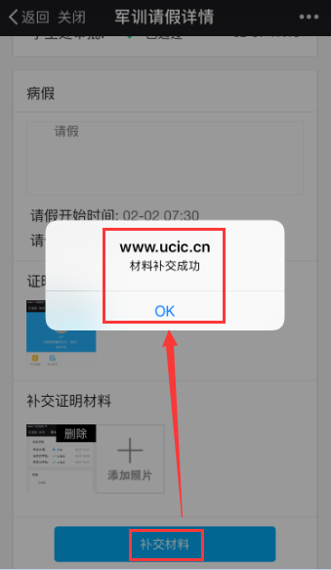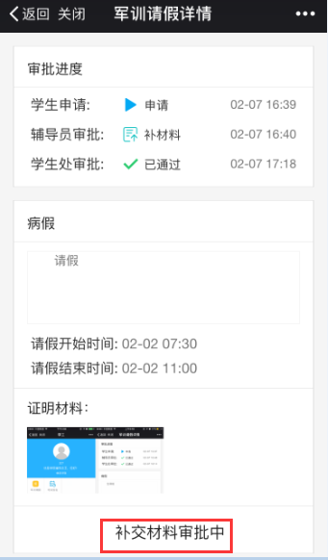
图4.1.4-3 图4.1.4-4

销假登记
学生提出申请，经辅导员-（院系）-学生处审批“通过”以后，可以进行销假登记，销假时间在请假开始时间之前的记为未请假，即请假天数为0。具体操作：学生在申请列表中点击该条目，状态为“已通过”（如图4.1.5-1）；在请假详情页面底端点击【销假登记】按钮进行销假（如图4.1.5-2），系统会弹出提示“申请销假成功，等待辅导员确认”，此时点击【ok】（如图4.1.5-3），即会看到页面底端按钮处显示更改为“销假确认中”（如图4.1.5-4）。
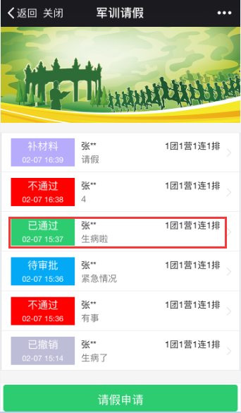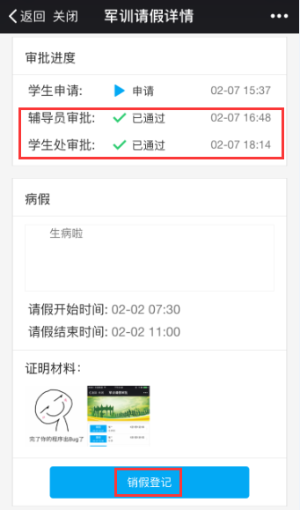
图4.1.5-1 图4.1.5-2
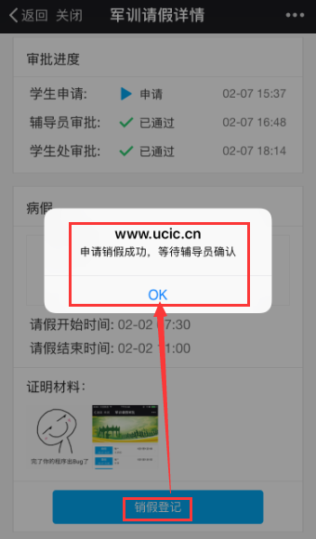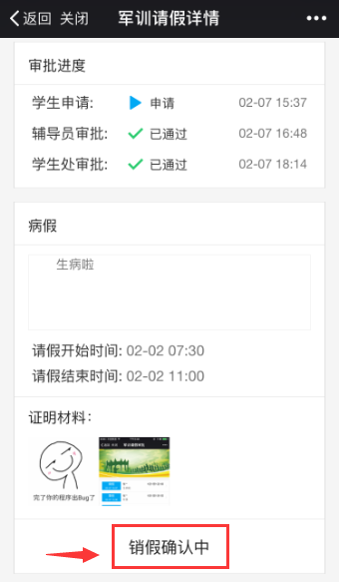
图4.1.5-3 图4.1.5-4

